# dubbo分享2--搭建Zookeeper注册中心服务

1、下载 Zookeeper

下载页面地址：

<http://www.apache.org/dist/zookeeper/zookeeper-3.4.6/>

注：下面步骤，windows和linux下几乎没什么太大区别

2、解压缩后进入

C:\zookeeper-3.4.6

目录结构如下图

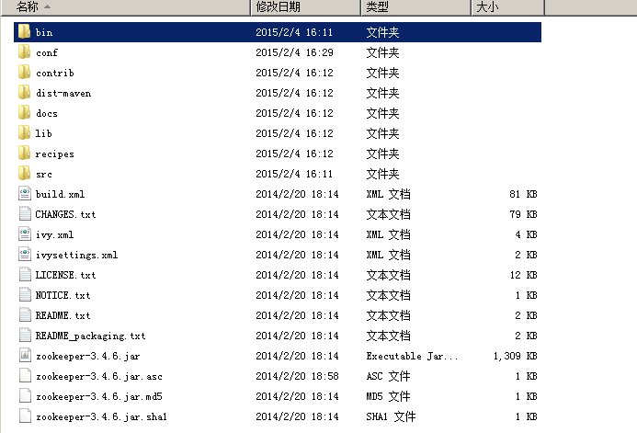

3、进入conf目录

备份zoo_sample.cfg文件，然后将zoo_sample.cfg 更名为zoo.cfg

4、编辑zoo.cfg为以下内容，(其中data目录需改成你真实输出目录)

**注：本人此次实验为单机版的zookeeper注册中心，多机版会有很大不同**

tickTime=2000

initLimit=10

syncLimit=5

dataDir=/home/dubbo/zookeeper-3.3.3/data

clientPort=2181

5、启动zookeeper

windows双击：bin目录下zkServer.cmd文件

linux下，在bin目录执行zkServer.sh命令

6、telnet 127.0.0.1 2181

OK,zookeeper 启动成功

7、需要修改

服务提供者配置文件

provider.xml

和

服务消费者配置文件

provider.xml

中的

|  |  |
| --- | --- |
| 1  2 | <!-- 使用multicast广播注册中心暴露服务地址 -->       < [dubbo:registry](http://dubboregistry)  address = "<multicast://224.5.6.7:1234>"  /> |

修改为

|  |  |
| --- | --- |
| 1  2 | <!-- 使用zookeeper注册中心暴露发现服务地址 -->       < [dubbo:registry](http://dubboregistry)  address = "<zookeeper://127.0.0.1:2181>"  /> |

8、eclipse下测试用的DubboTestConsumer项目，需要新加入三个jar包

zkclient-0.1.jar

zookeeper-3.3.3.jar

log4j-1.2.16.jar

9、修改DUBBO_HOME/conf/dubbo.properties为以下内容

|  |  |
| --- | --- |
| 1  2  3  4  5  6  7  8  9  10  11  12  13 | dubbo.container=log4j,spring  dubbo.application.name=hello-world-app  dubbo.application.owner=  #dubbo.registry.address=<multicast://224.5.6.7:1234>  dubbo.registry.address=<zookeeper://127.0.0.1:2181>  #dubbo.registry.address=<redis://127.0.0.1:6379>  #dubbo.registry.address=<dubbo://127.0.0.1:9090>  dubbo.monitor.protocol=registry  dubbo.protocol.name=dubbo  dubbo.protocol.port=20880  dubbo.service.loadbalance=roundrobin  dubbo.log4j.file=logs/dubbo-demo-provider.log  dubbo.log4j.level=WARN |

10、启动zookeeper

11、启动dubbo provider

12、运行eclipse下的DubboTestConsumer项目